實習日誌+溝通紀錄+心得
日期 | 星期 | 日誌 | 百分比(%)
7/1 | 五 | 剛進入公司，熟習環境，閱讀員工守則 | 30%資訊事務：如  匯入Excel顧客資料  20%管理事務：如  校正顧客地址  50%一般事務：如  寄送顧客資料  簽名：  日期：
7/4 | 一 | 範例
業界指導員意見 |  | □無意見，請繼續保持  □請針對以下事項改善：  □其他： | 簽名：  日期： 7/5
老師意見 |  | □無意見，請繼續保持  □請針對以下事項改善：  □其他： | 簽名：  日期： 7/7

請浮貼當周一次與老師包含時間溝通紀錄(如Facebook、LINE、Email均可)
請注意，畫面中務必包含時間
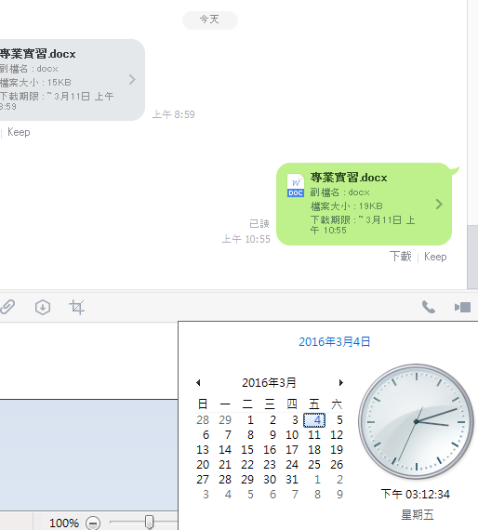
範例

日期 | 星期 | 日誌 | 百分比(%)
 | 請記得07/27(週六)上午10:00線上返校座談 |  | 30%資訊事務：如  匯入Excel顧客資料  20%管理事務：如  校正顧客地址  50%一般事務：如  寄送顧客資料  簽名：  日期：
業界指導員意見 |  | □無意見，請繼續保持  □請針對以下事項改善：  □其他： | 簽名：  日期： 8/3
老師意見 |  | □無意見，請繼續保持  □請針對以下事項改善：  □其他： | 簽名：  日期： 8/5

實習心得(至少500字)

學生簽名： 日期：
老師評語 | □收穫良多，請繼續保持  □可以繼續加強以下事項：  □其他： | 簽名：  日期：

